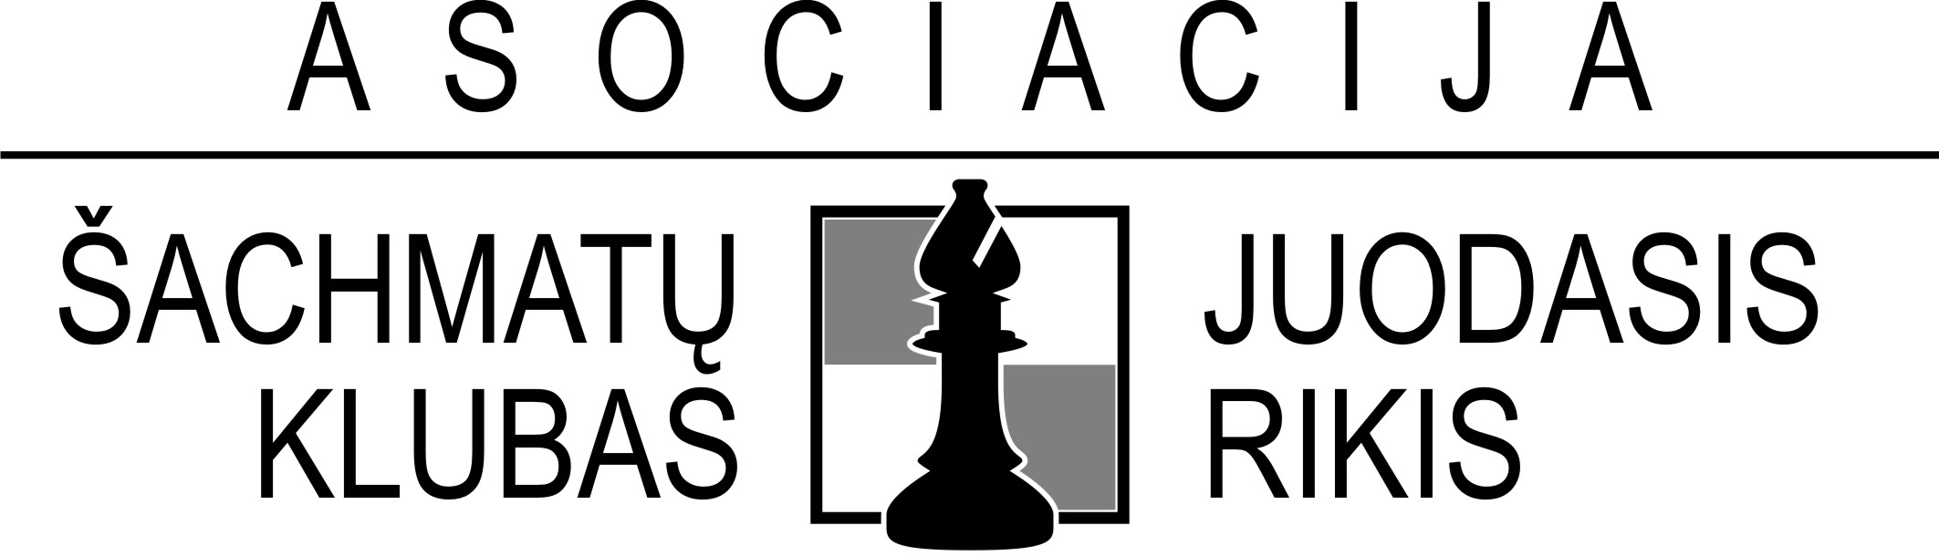 | 

GREITŲJŲ ŠACHMATŲ TURNYRO ,,VILKMERGĖ -2018‘‘ NUOSTATAI

I. TIKSLAS IR UŽDAVINIAI

Tradicinės tarptautinės greitųjų šachmatų varžybos, skirtos populiarinti šachmatų sportą moksleivių, vaikų ir suaugusiųjų tarpe.

II. VYKDYMO LAIKAS IR VIETA

Turnyras vyks Taujėnų dvare (Taujėnų mst., Ukmergės raj.) www.taujenudvaras.lt, 2018 m. lapkričio 24-25d. Varžybų pradžia - 11.00 val. Registracija 9.00 - 10.30 val. Turnyro uždarymas lapkričio 25d. ~16 val.

Lapkričio 24 (šeštadienį), 18.00 val ,,Žaibo,, turnyras

III. DALYVIAI IR PROGRAMA
Dalyviai skirstomi į amžiaus grupes:
A turnyras – suaugusieji ir jauniai (2000m. ir jaunesni)
B turnyras – jaunučiai (2004-2006m).
C turnyras – vaikai (2007m. g. ir jaunesni)

Sistema ir reglamentas: A ,C, B turnyrai žaidžiami devyni ratai šveicariška sistema pagal FIDE greitųjų šachmatų taisykles. Laiko kontrolė – po 15 min + 10 s už kiekvieną padarytą ėjimą kiekvienam žaidėjui iki partijos pabaigos. A ,B,C turnyrai registruojami FIDE greitųjų šachmatų reitingo apskaičiavimui.
D turnyras 4 grupė – vaikai (2010 m. g. ir jaunesni).
24d. žaidžiami 7 ratai šveicariška sistema pagal FIDE greitųjų šachmatų taisykles. Laiko kontrolė po 10 min + 10 s už kiekvieną padarytą ėjimą kiekvienam žaidėjui iki partijos pabaigos. Priklausomai nuo dalyvių skaičiaus sistema ir reglamentas gali keistis. Starto mokestis 7 €

25d. (sekmadienį) didžiųjų šachmatų turnyras (2010 m. g. ir jaunesni).

Registruojantis į D turnyrą nurodyti kokiame turnyre dalyvausit. 24-os dienos turnyro dalyviams , sekmadienį starto mokesčio mokėti nereikia, kitiems 7 €.

IV. DALYVAVIMO SĄLYGOS
Apie dalyvavimą pranešti turnyro organizatoriams el. paštu virgin.savickiene@gmail.com ir kopija vyr. teisėjui Vaidui Radzickui vaidas@juodasisrikis.lt iki 2018 m. lapkričio 20d. (antradienio).

Paraiškoje nurodyti: turnyro/dalyvio amžiaus grupę, vardą, pavardę, miestą. Neturintiems ELO ID būtina nurodyti gimimo datą ir elektroninį pašto adresą.
Starto mokestis A, B , C, D turnyrai - 7 €
Nakvynės sąlygos:
Svečių namuose – 12 Eur asmeniui.
Dvaro kambariuose – 22 Eur asmeniui .
Antro aukšto dvaro apartamentuose 80 Eur dviem asmenims .
Kambariai dviviečiai , triviečiai, šeimyniniai.
Pusryčiai 5 Eur. Turnyro metu dirbs Taujėnų dvaro kavinė.
Dėl nakvynės rezervavimo kreiptis: Virginija Savickienė tel. 8-673-05778, arba el. paštu virgin.savickiene@gmail.com

V. NUGALĖTOJŲ APDOVANOJIMAS

A turnyras: Nugalėtojai suaugusių grupės ir jaunių grupės apdovanojami taure, medaliu, diplomu. 2-3 vietų laimėtojai apdovanojami medaliais ir diplomais. Numatomi piniginiai prizai.

Papildomi prizai moterims, senjorams.
B turnyras : nugalėtojai (berniukų , mergaičių grupėje) apdovanojami taure, medaliu, diplomu. 2-3 vietų laimėtojai apdovanojami medaliais ir diplomais.
C turnyras : nugalėtojai (berniukų , mergaičių grupėje) apdovanojami taure, medaliu, diplomu. 2-3 vietų laimėtojai apdovanojami medaliais ir diplomais.
D turnyras : nugalėtojai (berniukų , mergaičių grupėje) apdovanojamai taure, medaliu, diplomu. 2-3 vietų laimėtojai apdovanojami medaliais ir diplomais.
Didžiųjų šachmatų turnyre nugalėtojas(-a) apdovanojamas taure, medaliu. 2-3 vietų laimėtojai apdovanojami medaliais.
Numatomi papildomi prizai.
Visose grupėse apdovanojami geriausi ukmergiškiai.

VI. “ŽAIBO“ TURNYRAS

„Žaibo“ turnyras: laiko kontrolė po 3 min + 2 s už kiekvieną padarytą ėjimą kiekvienam žaidėjui iki partijos pabaigos. Lapkričio 24. (šeštadienį) 18.00 val. (po greitųjų šachmatų turnyro pirmos dienos V rato paskutinės partijos). Dalyvauja visi norintys. Registracija turnyro vietoje iki 18.00 val.
Starto mokestis – 3 €
Apdovanojimai:1-3vietos nugalėtojai apdovanojami medaliais (suaugusių, jaunučių, vaikų, moterų grupėse). Piniginis prizinis fondas 100 proc. surinkto starto mokesčio .
Vienuolika ratų šveicariška sistema pagal FIDE „žaibo“ šachmatų taisykles.„Žaibo“ turnyras registruojamas FIDE reitingo apskaičiavimui.

VIII. TURNYRO REMĖJAI IR ORGANIZATORIAI
Turnyro remėjai : Ukmergės r. savivaldybės Švietimo ir sporto skyrius ,Ukmergės sporto centras, UAB ,,Superita,,
Turnyrą vykdo Asociacija šachmatų klubas “Juodasis rikis”.
Organizatoriai pasilieka teisę daryti būtinus pakeitimus.
Papildoma informacija, registracija
Vaidas Radzickas tel 8-640-69600, vaidas@juodasisrikis.lt

Virginija Savickienė tel. 8-673-05778, virgin.savickiene@gmail.com
www.juodasisrikis.lt

